BỘ MÔN : MĨ THUẬT KHỐI LỚP 9 Tuần 11+12

Tiết 11: THƯỜNG THỨC MĨ THUẬT

BÀI 11: CHẠM KHẮC GỖ ĐÌNH LÀNG VIỆT NAM
I. Vài nét khái quát:
_ Đình làng là thành tựu đăc sắc trong nghệ thuật kiến trúc và trang trí truyền thống của nước ta.
_ Kiến trúc đình làng mộc mạc và duyên dáng. Ngôi đình là là niềm tự hào và luôn gần gũi, gắn bó với tình yêu quê hương của mỗi người dân.
_ Các ngôi đình được coi là tiêu biểu cho đình làng Việt Nam là: Đình Bảng (Bắc Ninh), Thổ Hà, Lỗ Hạnh (Bắc Giang), Tây Đằng, Chu Quyến (Hà Tây), ….
II. Nghệ thuật chạm khắc gỗ đình làng:
_ Chạm khắc trang trí gắn bó chặt chẽ với kiến trúc đình làng.
_ Các đầu đao, đầu cột của đình làng thường được chạm hình đầu rồng và các hoa văn.
_ Dọc theo các trục, các bức vách gỗ của đình phần lớn được trang trí bằng các bức chạm khắc với nội dung sinh hoạt xã hội phong phú và giàu tính hiện thực.
_ Chạm khắc gỗ đình làng thuộc dòng nghệ thuật dân gian, do những nghệ nhân là nông dân sáng tạo nên.
_ Chạm khắc gỗ đình làng chủ yếu phản ánh sinh hoạt của nhân dân ở làng xã như: gánh con, trai gái vui đùa, uống rượu, đánh cờ, tấu nhạc, các trò chơi dân gian, … được nghệ nhân miêu tả rất sinh động.
_ Cách chạm khắc dứt khoát, chắc tay nhưng phóng khoáng, tạo nên chỗ nông, chỗ sâu khiến cho bức chạm khắc có độ tối sáng lung linh huyền ảo khi nằm trong không gian kiến trúc.
_ Chạm khắc đình làng có vẻ đẹp tự nhiên, mộc mạc, giản dị.
_ Nghệ nhân xưa không bị lệ thuộc vào các khuôn mẫu có sẵn mà sáng tác theo cảm hứng từ cuộc sống diễn ra hằng ngày đã in sâu vào tâm trí họ.
_ Nghệ nhân chạm khắc đình làng hoàn toàn thoát khỏi những quan niệm phong kiến của giai cấp thống trị, mang đậm tính dân gian và bản sắc dân tộc.
III. Một vài đặc điểm của chạm khắc gỗ đình làng:
+ Chủ yếu phản ánh những sinh họat trong cuộc sống đời thường của nhân dân.
+ Nghệ thuật chạm khắc mộc mạc, khỏe khoắn và phóng khoáng, bộc lộ tâm hồn của những người sáng tạo ra nó.
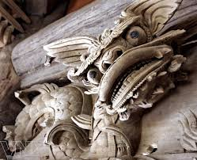
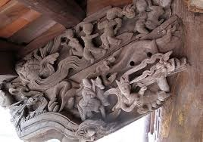
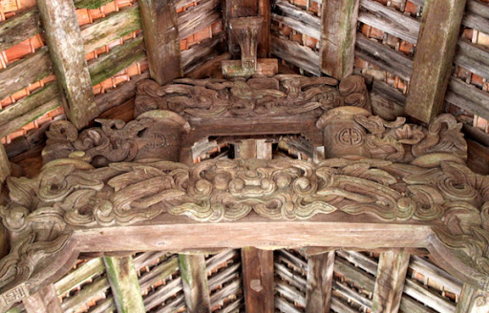
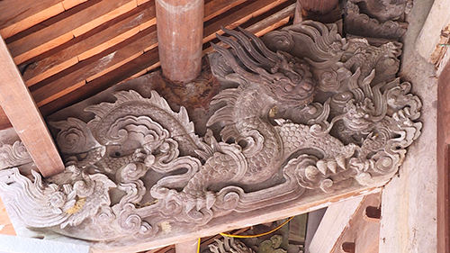

Tiết 12 : THƯỜNG THỨC MĨ THUẬT

BÀI 12 : SƠ LƯỢC VỀ MỘT SỐ NỀN MĨ THUẬT CHÂU Á
I. VÀI NÉT KHÁI QUÁT:
_ Một số nước ở Châu Á đã đóng góp cho nhận loại nhiều công trình mĩ thuật nổi tiếng như: Trung Quốc, Ấn Độ, Nhật Bản và một số công trình kiến trúc tiêu biểu của hai nước Lào và Cam-pu-chia.
II. SƠ LƯỢC VÀI NÉT VỀ MĨ THUẬT CỦA MỘT SỐ NƯỚC CHÂU Á:
1. Mĩ thuật Ấn Độ :
_ Nền văn minh An Độ trong đó có mĩ thuật đã hình thành và phát triển rực rỡ từ 3000 năm trước Công nguyên.
_ An Độ là một quốc gia có nhiều tôn giáo, song chi phối đời sống văn hóa, tư tưởng mạnh nhất là An Độ giáo (đạo Hin-đu).
_ Ma-ha-ba-li Pu-ram là cụm Thánh tích nổi tiếng được xây dựng vào khỏang những năm 630 đến 715 sau Công nguyên, bao gồm những ngôi đền lớn, nhỏ khác nhau được tạo dựng trực tiếp từ những tản đá lớnliền khối và một đền thờ thần Si-va có tên là Đền Ven Biển cũng được xây dựng bằng đá.
2. Mĩ thuật Trung Quốc:
_ Trung Quốc là nước có nền văn hóa phát triển rất sớm, trong đó mĩ thuật chiếm vị trí quan trọng, thể hiện ở nhiều phương diện, phong phú, đa dạng và độc đáo. Ba luồng tư tưởng lớn đã ảnh hưởng đến cách nìn, cách nghĩ, lối sống của người Trung Quốc và được thể hiện rõ nét ở nghệ thuật (trong đó có mĩ thuật) là: Nho giáo, Đạo giáo và Phật giáo.
_ Về kiến trúc ngoài Vạn lí trường thành, ở Bắc Kinh(Trung Quốc) còn có những công trình nổi tiếng như: Cố Cung, Thiên An Môn, Di Hòa Viên, …
_ Đến thế kỉ XX, danh họa Tề Bạch Thạch (1863-1975) đã kế thừa và phát triển phép tả ý và lối vẽ công bút lên tuyệt đỉnh, đưa hội họa thủy mặc đến với đông đảo quần chúng nhân dân.
3. Mĩ thuật Nhật Bản:
_ Tuy chịu ảnh hưởng của nghệ thuật Trung Quốc và Ấn Độ nhưng nhưng nghệ thuật Nhật Bảnvẫn phát triển chu yếu dụa vào truyền thống và những tiềm năng trong nước.
_ Các công trình kiến trúc của Nhật Bản hài hòa với cảnh trí thiên nhiên và bean vững với thời gian.
_ Hội họa Nhật Bản hình thành và khởi sắc từ cuối thế kỉ VI theo sự du nhập của đạo Phật. Một số họa sĩ làm tranh khắc gỗ màu của Nhật bản trở nên nổi tiếng trong nước và thế giới là: U-ta-ma-rô, Hô-ku-sai, Hi-rô-si-ghê, … .
4. Các công trình kiến trúc của Lào và Cam-pu-chia:
_ Công trình kiến trúc Thạp Luổng (Lào) được xây dựng vào năm 1566, là công trình kiến trúc Phật giáo tiêu biểu của nước Lào, tháp Thạp Luổng là kiến trúc chính, trung tâm tháp là một khối lớn vươn cao, xung quanh là các tháp nhỏ, toàn bộ khối trung tâm đều được dát vàng, tạo nên vẻ uy nghi, rực rỡ.
_ Nếu Ăng-co Vát là ngôi sao của nghệ thuật kiến trúc và điêu khắc sáng chói giữa thế kỉ XII, thì Ăng-co Thom là ngọn lửa nghệ thuật kì vĩ giữa thế kỉ XII của nhân dân Cam-pu-chia.
_ Ăng-co Thom thuộc loại “đền núi” nhưng được xây dựng với quy mô hòanh tráng, là sự kết hợp độc đáo giữa nghệ thuật kiến trúc và nghệ thuật điêu khắc tinh tế, hoàn mĩ.

